Санкт-Петербургский государственный университет

Факультет прикладной математики – процессов управления

**Отчет №5**

по дисциплине «Функциональное программирование»

**Функциональный Чат-Бот**

Автор работы: Цыбина А.И.

Группа: 22.Б15-пу

Преподаватель: Киямов Ж. У.

Санкт-Петербург, 2023

## Оглавление

1. Цель работы 3

2. Теоретическая часть 3

3. Описание программы 3

4. Рекомендации программиста 5

5. Рекомендации пользователя 5

6. Контрольный пример 5

7. Вывод 6

8. Список использованной литературы 6

# Цель работы

Разработайте чат-бота, который будет обрабатывать запросы пользователя, принимать решения на основе функциональных правил и генерировать соответствующие ответы.

# Теоретическая часть

Разработка чат-бота с функциональным подходом предполагает создание системы, способной обрабатывать текстовые запросы, принимать решения на основе функциональных правил и генерировать соответствующие ответы. Важным аспектом является определение функциональных правил, которые указывают, как бот будет реагировать на различные запросы, например, ответы на вопросы о погоде или выполнение конвертации валюты. Для поддержки состояний беседы вводится механизм управления состояниями с использованием функциональных подходов. Осуществление тестирования функциональных правил и обработки запросов является важным этапом разработки, с применением функциональных тестов для проверки корректности работы бота. Реализация интерактивного ввода-вывода может быть осуществлена через функциональный интерфейс, взаимодействуя с текстовым или веб-интерфейсом. Добавление логирования важных событий или запросов обеспечивает отслеживаемость работы бота. Интеграция с внешними API, такими как получение данных о погоде или курсах валют, позволяет расширить функциональность чат-бота.

# Описание программы

Программная реализация написана на языке python 3.11 с использованием

следующих пакетов: logging, telebot, requests.

Таблица 3.1. Описание функций

|  |  |  |
| --- | --- | --- |
| Имя функции | Аргументы | Описание функции |
| get_exchange_rates | from_currency: код исходной валюты  to_currency: код целевой валюты | Получает обменные курсы между двумя валютами с использованием API currencylayer. Возвращает курс обмена между указанными валютами. |
| convert_currency | amount: сумма для конвертации  from_currency: код исходной валюты  to_currency: код целевой валюты | Конвертирует указанную сумму из одной валюты в другую, используя API currencylayer. Возвращает сконвертированную сумму |
| get_weather_info | city: название города | Получает информацию о погоде для указанного города с использованием API OpenWeatherMap. Возвращает температуру и описание погоды. |
| set_name | message: объект сообщения от пользователя | Устанавливает имя пользователя на основе введенных данных. Возвращает приветственное сообщение с установленным именем. |
| process_request | message: объект сообщения от пользователя | Обрабатывает запрос пользователя, определяет тип запроса и вызывает соответствующую функцию для обработки, например, конвертацию валюты |
| handle_message | message: объект сообщения от пользователя | Основной обработчик входящих сообщений. Вызывает process_request для обработки запросов пользователя. |

# Рекомендации программиста

Для запуска программы необходима 64-битная операционная система Windows, Linux или macOS. Для работы с кодом необходима среда разработки, совместимая с python 3.11 и библиотеки logging, requests, telebot.

Ссылка на репозиторий с кодом:

https://github.com/sastsy/func-prog/tree/main/task5

# Рекомендации пользователя

При запуске программы пользователю следует ввести свое имя.

Для получения курса валюты напишите ‘Price’ и две валюты: курс которой хотите получить относительно другой.

Далее можете конвертировать заданное количество валюты в другую (на выбор пользователя из представленных).

Если вы хотите получить информацию о температуре и погодных условиях в конкретном городе, начните сообщение со слова ‘Weather’.

# Контрольный пример

В данном разделе представлен контрольный пример, демонстрирующий

работу программы.

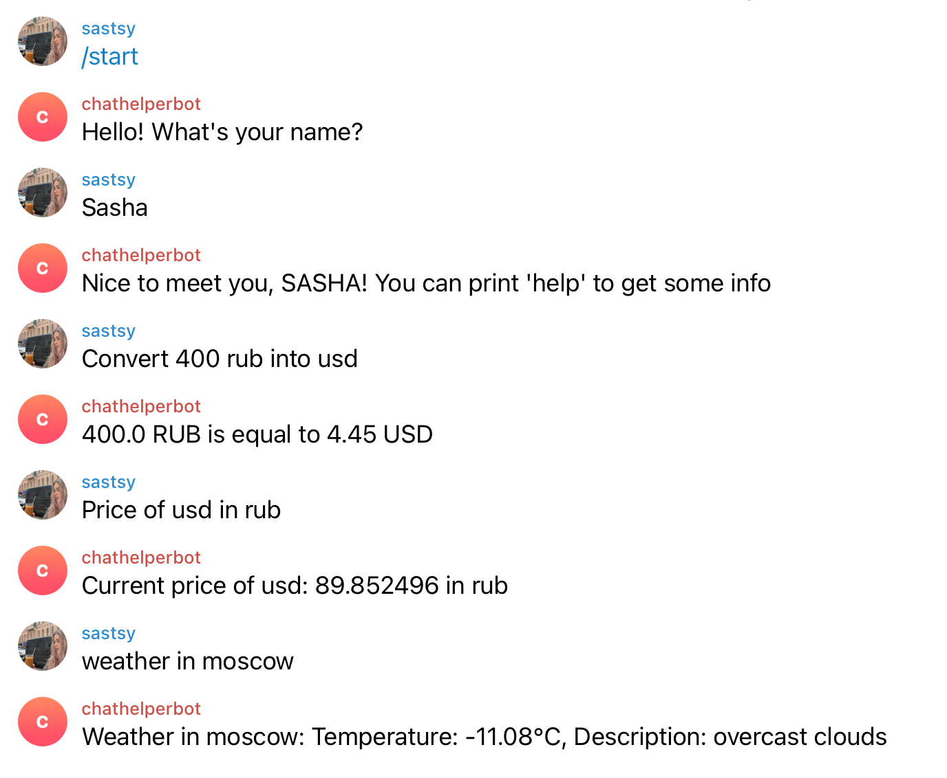

Рисунок 6.1 Пример работы

# Вывод

В ходе выполнения данной работы были изучены основные методы разработки функционального чат-бота.

# Список использованной литературы

1. Документация библиотеки telebot: https://docs.python.org/3/library/telebot.html
2. Документация библиотеки requests: <https://docs.python.org/3/library/requests.html>